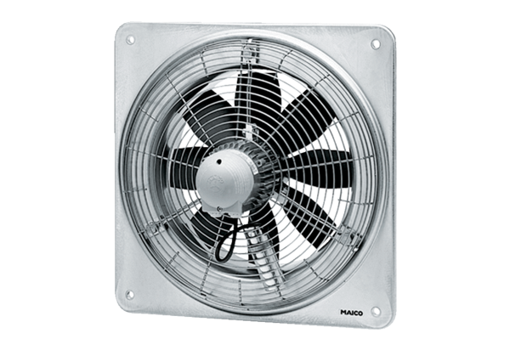Axial-Wandventilator EZQ 35/6 BVerpackungseinheit: 1 StückSortiment: C
Artikelnummer: 0083.0108Hersteller: MAICO

